Дети в Сети: как вести себя родителям?

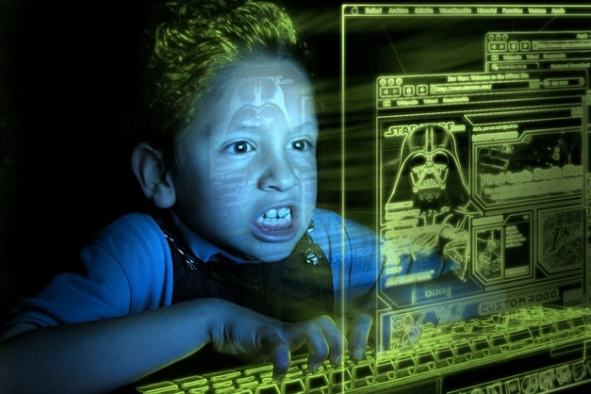
На просторах сети Интернет можно найти много материалов о том, что такое информационная безопасность. Мы уже достаточно хорошо знаем, что нельзя делать во Всемирной паутине — например, переходить по подозрительным ссылкам, делиться своими паролями с незнакомцами, выставлять откровенные фото, даже в закрытых аккаунтах.
А что делать можно?
На самом деле в отношениях между людьми человечество не придумало ни одного более мудрого способа обеспечения взаимопонимания, кроме общения друг с другом. Необходимо постоянно разговаривать с собственным ребенком и жить его жизнью. И неважно, когда вы даете свои рекомендации — когда он отправляется на улицу или, когда выходит в Интернет. Как только родитель начинает интересоваться информационными потребностями ребенка, возникает полезная смена позиций — ребенок может сам что-то подсказать родителю. И если мамы и папы не будут разговаривать менторским тоном (позиция «Я все знаю»), а встанут на одну планку с ребенком, возникнет взаимопонимание. И вопрос «Что надо делать?» снимется сам собой.
Как встать на одну планку и не потерять авторитет?
Если между взрослыми и ребенком устанавливаются доверительные отношения (не игра в поддавки, не спекуляция на отношениях), никогда не возникнет неуважение со стороны ребенка, и авторитет ни в коем случае не будет потерян! Сейчас такое время, когда младшее поколение действительно может помогать старшему осваивать информационное пространство. Это естественный процесс и бояться этого не нужно.
Несмотря на доверительные отношения, все-таки нужно ли просматривать сайты, которые посещал ребенок, и «стоять у него за спиной», пока он выходит в Интернет?
Всякий родительский контроль должен быть умелым: вспомним, как нам самим в детстве было неприятно, когда кто-то пристально наблюдал за тем, что мы делаем. Взрослый должен помнить, что ребенок — это обычный человек, просто обладающий пока еще маленьким жизненным опытом. То, что обижает нас, может обидеть и ребенка. Когда приходит это понимание, контроль становится более деликатным. Интернет — такая же жизненная среда, что и обычная. Здесь есть те же подворотни, публичные дома, казино, но здесь же — и музеи, и красивые парки, библиотеки, кинотеатры и многое другое. Ведь нас не терзает мысль, что ребенок, когда он гуляет во дворе, непременно сбежит в какое-то неприличное место, — мы научили его, что гулять нужно возле своего дома, с незнакомыми людьми не разговаривать и, тем более, с ними никуда не ходить. Такая же работа должна быть проведена и относительно Сети. А угнетающая атмосфера, диктующая «там опасно», «там ужасно», «туда нельзя», «сюда нельзя» не дает ребенку настроиться на позитивную волну. Переключение на что-то положительное — это прекрасный способ воспитания ребенка. При этом, конечно, нельзя забывать и о системах родительского контроля, которые помогают отслеживать, по каким сайтам «гуляет» ваш ребенок.
Какие есть «положительные» сайты, на которые стоило бы переключать внимание ребенка?
Таких сайтов масса. Например, проект Российской государственной библиотеки «ВебЛандия», объединяющий лучшие сайты для детей. Они скомпонованы по интересам, по возрасту, по потребностям. Существует большое число открытых библиотек. Все новые и новые прекрасные ресурсы становятся победителями Всероссийского конкурса сайтов для детей «Позитивный контент». Это может быть развивающая игра, блог, группа в социальных сетях, мобильное приложение, любой другой медиапродукт. Возможность предоставить детям позитивный контент сегодня, безусловно, есть. Родитель должен найти время, чтобы составить список таких сайтов, сделать закладки для ребенка, проложить своего рода дорожки, выступить штурманом в море информации. А Интернет — словно кокон, который обволакивает вашего ребенка. Запросы сохраняются и образуют соответствующую информационную среду. И не только в виртуальном пространстве. Если ребенок посещает какие-то творческие кружки, спортивные секции, гуляет с родителями, а не просиживает часами за компьютером, то вокруг него формируется нормальная культурная среда. И не важно, где ты — офлайн или онлайн.
То есть нужно заниматься своим ребенком — и тогда он будет защищен?
Конечно! Если ребенок растет в атмосфере конфликта с родителями, информационные технологии только усугубят ситуацию. А если в семье хорошие, доверительные отношения, то ничего разрушающего они не принесут. Технологические ресурсы только усиливают коммуникативные, психологические проблемы, которые уже существуют в семье. Но здесь дело отнюдь не в технологиях.
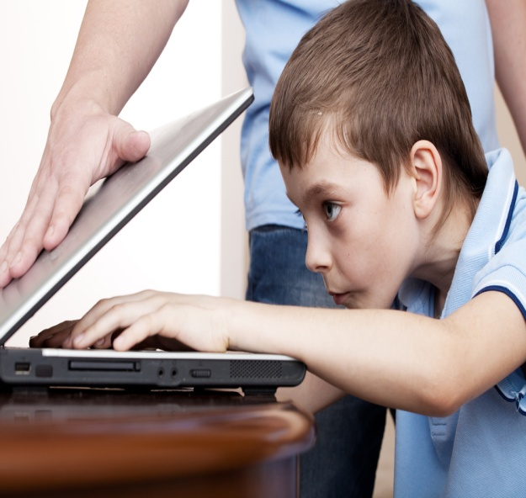
Можно ли извлечь пользу из смартфонов и гаджетов?
Современные мамы и папы нередко дают ребенку планшет или телефон, чтобы занять его на время. Но плоская картинка, какая бы она ни была замечательная, не сформирует в человеке навыков коммуникации. Когда ребенок наблюдает за говорящей мамой, он видит ее артикуляцию, мимику, жесты, отражающие эмоции. Он осваивает навыки взаимодействия. В этом возрасте и закладываются основы коммуникативного поведения, плоский экран никогда этому не научит. Поправить что-либо позднее станет уже невозможно. Сейчас психологи отмечают у первоклассников очень низкий уровень коммуникативных навыков. Это колоссальная проблема: ребенок боится выступать, говорить, а потом и думать — вдруг он подумает как-то не так. Но и из гаджетов можно извлечь пользу! Здесь несколько вариантов: либо ты понимаешь, что гаджет — всего лишь инструмент для достижения каких-то определенных целей (учебных, практических, развлекательных) и используешь его по назначению, либо ты посредством него убиваешь свое время, и, если у ребенка свободного времени очень много, — значит, он точно будет бродить по Сети без дела. Ко всем технологическим новинкам нужно подходить с точки зрения определения цели. Жизнь должна быть осмысленной: иметь свои ценности, установки, тогда все остальное будет работать на ее благо.
Как быть с «запретными» сайтами?
Наступает определенный период, когда мальчики и девочки начинают интересоваться сложными, не дозволенными до определенного возраста темами. Но у одних детей есть свои цели, большие планы, в запасе приличный культурный багаж, а у других этого нет — они живут в бедной информационной среде. Такого ребенка будет сложнее «вытащить» из дебрей Интернета. Задача не просто перекрыть доступ к нежелательной информации, а целенаправленно и непрерывно демонстрировать красоту, богатство и разнообразие окружающего мира.

Есть ли какие-то общие рекомендации по пользованию детей Интернетом?
Вот только некоторые правила для родителей:
- Исследуйте мир онлайн вместе со своим ребенком. Это может быть и весело, и полезно как для вас, так и для детей.
- Ребенок должен знать, что Интернет — как уличная среда: здесь есть все то же, что и на улице — плохое и хорошее, здесь нужно соблюдать те же правила жизни.
- Устраивайте и себе, и ребенку информационные разгрузочные дни: отключите новости, проведите вечер вместе с семьей вне ТВ, гаджетов и компьютеров. Замечательно, если это время вы посвятите активному отдыху.
- Объясните ребенку, что Интернет населяют разные люди — с разной психикой и разной нервной организацией: одни хотят поделиться своим информационным богатством, другие имеют неблаговидные цели — мошенники. Необходимо донести до ребенка, что свой адрес, телефон, информацию о грядущих поездках и другие личные данные выкладывать в соцсети абсолютно не за чем.
- Все, что выкладывается ребенком в Интернет, должно быть корректным, не провоцирующим никого на негатив. Нужно объяснить, что нельзя в соцсетях грубить, ругаться, вымещать на ком-то свою агрессию, потому что все это провоцирует обратную агрессию.
- В обычной жизни мы стараемся вести себя этично — этого же правила необходимо придерживаться и в Интернете.

